Подавление турбинного эффекта радиолокационного сигнала в импульсно-доплеровской РЛС

А.В. Кучерявенко
Южный федеральный университет, Ростов-на-Дону
Аннотация: В работе рассматривается проблема измерения скорости планерной составляющей цели при наличии турбовинтового эффекта отраженного сигнала в импульсно-доплеровской РЛС, предложена модель турбовинтовой составляющей сигнала и описан алгоритм его подавления.
Ключевые слова: спектр; радиолокационная станция, эхосигнал, турбовинтовой эффект, планерная составляющая, микро-Допплер, радар.

Современные радиолокационные системы предъявляют повышенные требования к обработке принимаемых сигналов. Особенно это касается эхосигналов от аэродинамических объектов. Поэтому задачи формирования радиолокационных портретов летательных аппаратов приобретают все большую актуальность на фоне расширения возможностей и увеличения быстродействия систем цифровой обработки. Современные методы радиовиденья и формируемые на их основе радиолокационные портреты воздушных целей могут использоваться в интересах [1]: распознавания классов или типов летательных аппаратов в том числе в воздушных коридорах коммерческих авиатрасс; селекцией истинных целей и гражданских летательных аппаратах на фоне ложных целей, метеообразований, стай птиц; обеспечения диспетчерских служб информацией об истинном усредненном ракурсе заходящего на посадку воздушного судна в условиях сильного бокового ветра и наличия повреждений в гидроаэродинамическом оборудовании; оценки пространственных геометрических размеров целей; определение состава и пространственного построения групповой цели.
При анализе эхосигналов в радиолокационных системах динамика отражающей поверхности аэродинамических объектов, возникающая за счет рассеяния от вращающихся элементов конструкции с турбореактивными и турбовинтовыми двигателями, проявляется в спектре отраженного сигнала. Проявление турбовинтового эффекта выражается присутствием в спектре эхосигнала наряду с планерной составляющей дополнительных спектральных составляющих, называемых турбинными составляющими.
Присутствие турбинной составляющей в эхосигнале обуславливается движущимися частями радиолокационной цели. Составляющие спектра, вызванные турбовинтовым эффектом, могут маскировать сигнал от неподвижной части объекта и ухудшать изображение на радиолокационной станции. Поэтому разделение частей спектра, вызванных неподвижными частями объекта от спектра, вызванного подвижными, вращающимися или вибрирующими частями и представляет цель исследования. Неподвижные части объекта на радиолокационной картине представлены планерной оставляющей, а вращающиеся и вибрирующие части объекта вызывают турбинные составляющие.
Важным признаком, который отличает планерную составляющую от турбинных, является ее амплитуда, но на практике встречаются ситуации, когда амплитуда планерной составляющей оказывается соизмерима или ниже амплитуды боковых составляющих, вызванных турбинным эффектом. В этом случае задача обнаружения, разрешения и идентификации аэродинамического объекта оказывается затрудненной [2].
Представляется целесообразным разработка алгоритма подавления турбинного эффекта радиолокационного сигнала в импульсно-доплеровской радиолокационной станции. Такой алгоритм в импульсно-доплеровской РЛС может основываться на различии доплеровского приращении частоты для планерной составляющей спектра эхосигнала и частоты модуляции, обусловленной турбинным эффектом, а также анализа изменения во времени амплитуды и полной мгновенной фазы сигнала приличии турбинного эффекта [3].
Для разработки алгоритма подавления турбинного эффекта эхосигнала аэродинамического объекта в импульсно доплеровской РЛС необходимо задать следующие параметры: планерная скорость аэродинамического объекта – 1000км\ч, что соответствует средней скорости летательных аппаратов с турбинным двигателем; длина волны зондирующего сигнала РЛС – 3см; расстояние до цели принять – 100км; эффективная поверхность рассеивания цели – 0,5м²; частота Доплера турбинной составляющей – 1кГц; уровень боковых составляющих выходного сигнала не более – 40дБ относительно несущей.
Алгоритм работает при априорно не известной скорости вращения винта или ротора турбины, но для проверки его работоспособности частота вращения турбины была взята 1 кГц.
Сравнение доплеровского приращения частоты для планерной составляющей спектра и частоты модуляции, обусловленной турбинным эффектом, показывает их существенное различие, поэтому изменение во времени амплитуды и полной мгновенной фазы для турбинного эффекта существенно медленнее, чем изменение этих же характеристик для планерной составляющей спектра огибающей эхосигнала. При этом слагаемое полной мгновенной фазы для планерной составляющей изменяется во времени по линейному закону, а слагаемое, соответствующее турбинному эффекту по закону, близкому к гармоническому, что выражается в появлении боковых составляющих в спектре эхосигнала [2]. Аналогично, в изменении огибающей имеется составляющая , неизменная в процессе формирования отражений от планера цели и составляющая 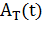, с законом изменения во времени, близком к закону изменения составляющей 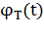, полной мгновенной фазы, обусловленной турбинным эффектом. В таком случае модель реальной части комплексной огибающей эхосигнала может быть описана следующей формулой (1)
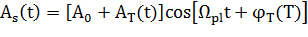, (1)
где Ω_{pl} - планерная составляющая доплеровского эффекта.
На основании таких выводов можно предложить следующий алгоритм снижения влияния турбинного эффекта, состоящий из следующих операций [4]:
1. определение зависимости модуля комплексной огибающей и ее аргумента во времени в пределах отсчетов пачки отраженных сигналов после применения согласованной фильтрации по дальности;
2. сглаживание аргумента комплексной огибающей вдоль оси времен для каждого элемента дальности, при этом необходимо использовать полином сглаживания не выше 20 порядка;
3. использование отсчетов аргумента для сглаженной функции при восстановлении комплексной огибающей после устранения турбинного эффекта в зависимости аргумента во времени. Изменения аргумента, вызванные турбинным эффектом, будут устранены;
4. аналогично произвести сглаживание модуля огибающей во времени и использовать результаты сглаживания для восстановления модуля дискретные значения сглаженной функции во времени для каждого элемента разрешения по дальности;
5. выполнить быстрое преобразование Фурье для каждого элемента дальности.
Кроме того, для предложенного алгоритма снижения влияния турбинного эффекта, состоящего из вышеперечисленных операций, требуется разработать модель сигнала и модель помехи для дальнейшего их использования в моделировании алгоритма.
В качестве тестовых сигналов необходимо разработать модель отклика сигнала от аэродинамического объекта и модель помехи, представляющей собой турбовинтовой эффект.
ЛЧМ-сигналы применяются в радиолокации в качестве способа формирования и обработки зондирующего импульса. Применение ЛЧМ-сигнала позволяет повысить точность измерений в радиолокации.
В качестве тестового сигнала была взята пачка ЛЧМ импульсов.
Мгновенное значение излучаемого сигнала представлено формулой (2):
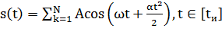, (2)
где А – амплитуда импульса, – частота заполнения импульса, – скорость линейного изменения частоты внутри импульса, – длительность импульса.
Мгновенное значение принимаемого сигнала представлено формулой (3).
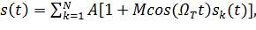 (3)
где 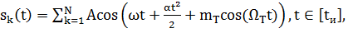M – коэффициент модуляции, – частота турбинной составляющей, – индекс модуляции турбинной составляющей.
Амплитудная модуляция возникает за счет изменения ЭПР вращающихся лопастей турбины, а угловая модуляция обусловлена скоростью вращения этих лопастей.
Оптимальный обнаружитель когерентной пачки радиоимпульсов на фоне белого шума представляет собой последовательно соединенные: согласованный с пачкой фильтр, детектор и пороговое устройство. Комплексная частотная характеристика (КЧХ) согласованного фильтра (4)
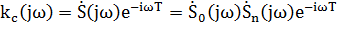 (4)
является комплексно-сопряженной функцией спектров пачки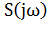.Здесь Т – время задержки сигнала в фильтре; 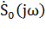 – спектр одиночного импульса; 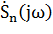 – спектр пачки δ-импульсов. Второе равенство в формуле (3.15) дает возможность разделить внутрипериодную и межпериодную обработку периодического сигнала.
Задачу обнаружения сигнала на фоне коррелированной помехи с энергетическим спектром 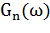 можно привести к задаче обнаружения сигнала на фоне белого шума, если предварительно осуществить "обеление" помехи, поскольку помеха поступает на вход обнаружителя в смеси с белым шумом спектральной плотности N0, обеляющий фильтр должен иметь КЧХ (5)
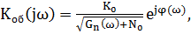 (5)
где K₀ – константа; φ(ω) – произвольная фазочастотная характеристика, которую полагаем нулевой. Тогда спектральная плотность мощности смеси помехи с шумом на выходе фильтра (6)
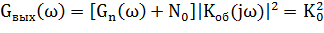. (6)
Сигнал, имеющий спектр 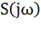, проходя через обеляющий фильтр, приобретает в результате фильтрации спектр 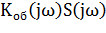, поэтому согласованный фильтр должен иметь КЧХ (7)
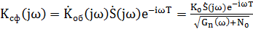. (7)
КЧХ последовательно соединенных обеляющего и согласованного фильтров (8)
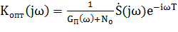, (8)
является КЧХ оптимального фильтра обнаружителя квазидетерминированного сигнала на фоне коррелированного шума. Выражение (9) соответствует последовательному соединению фильтра режекции пассивной помехи с КЧХ
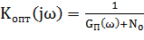 (9)
и обычному согласованному только с сигналом фильтру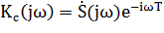.
Таким образом, структурная схема оптимального обнаружителя пачки известных отсчетов состоит из блока декорреляции помехи, блока весового накопления и порогового устройства [4].
Реальная последовательность радиоимпульсов может быть преобразована в последовательность дискретных отсчетов путем подачи на согласованный фильтр c последующей временной дискретизацией. Если начальная фаза пачки импульсов неизвестна, весовая обработка осуществляется в двух квадратурных каналах с последующим объединением квадратур.
При неизвестной доплеровской частоте сигнала цели блоки согласованной фильтрации и весового накопления становятся многоканальными по частоте. Количество частотных каналов определяется разрешающей способностью по частоте 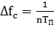 и периодичностью спектра и равно 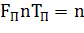.
В моделировании алгоритма используем Алгоритм Хаусхолдера, который является библиотечной функцией LabVIEW. Имеется матрица P вида (10):
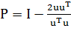. (10)
Данная матрица (10) является матрицей отражения Хаусхолдера (матрицей Хаусхолдера, преобразованием Хаусхолдера), где – единичная матрица. Вектор называется вектором Хаусхолдера. При умножении матрицы на вектор входных данных, этот вектор отражается относительно плоскости векторов Хаусхолдера. Формируется матрица Хаусхолдера специальной структуры при умножении на которую, входные данные сглаживаются.
Наиболее распространенный вид мешающего воздействия в канале передачи информации – аддитивный белый гауссовский шум (АБГШ, AWGN – от англ. Additive White Gaussian Noise).
Белый гауссовский шум характеризуется равномерной спектральной плотностью и нормально распределёнными мгновенными значениями. Плотность вероятностей мгновенных значений определяется выражением (11)
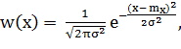 (11)
где – среднее значение; –среднеквадратическое отклонение.
Среднее значение для гауссова распределения равно математическому ожиданию (12)
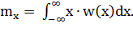 (12)
Среднеквадратическое отклонение определяется выражением (13)
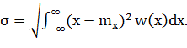 (13)
Термин «аддитивный» означает, что данный вид шума суммируется с полезным сигналом. В противоположность аддитивному, можно указать мультипликативный шум — шум, перемножающийся с сигналом.
Для реализации алгоритма подавления турбинного эффекта создана программа моделирования в среде графического программирования LabVIEW National Instruments в виде Виртуального прибора (ВП).
Программа имеет возможность моделировать излучаемую пачку импульсов помехи при отражении сигнала и принятую пачку импульсов.
Лицевая панель программы представлена в виде закладок. Вне закладок сделан ввод априорных данных об излучаемом сигнале и данные о помехе. Пользователь задает центральную частоту излучаемого сигнала , частоту девиации сигнала 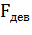 также пользователь задает данные о пачке излучаемых импульсов такие как амплитуда импульса , длительность импульса , период повторения импульсов и количество импульсов .
Во вкладке «Излучаемый сигнал» производится моделирование излучаемой пачки импульсов. Параметры сигнала: амплитуда A=1мВ; несущая частота =10МГц; частота девиации 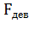=1МГц; длительность импульса =5мс; период повторения импульсов =15мс; количество импульсов N=25. Параметры сигнала представлены на рис. 1.
Далее на рисунках показаны: временная диаграмма излучаемой пачки импульсов (рис. 2); временная диаграмма огибающей пачки импульсов (рис. 3); спектр излучаемой пачки импульсов (рис. 4); изменение аргумента излучаемой пачки импульсов (рис. 5); временная диаграмма излучаемой пачки импульсов после согласованной фильтрации (рис. 6); временная диаграмма огибающей пачки импульсов после СФ (рис. 7); временная диаграмма изменения аргумента пачки импульсов после СФ (рис. 8); спектр пачки импульсов после СФ (рис. 9).
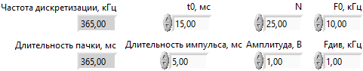
Рис. 1. – Параметры излучаемого сигнала.
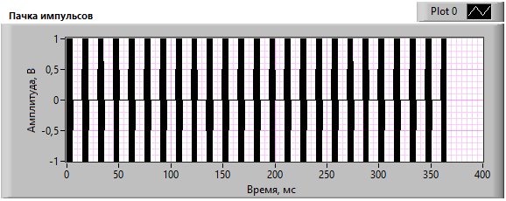
Рис. 2. – Временная диаграмма излучаемой пачки импульсов
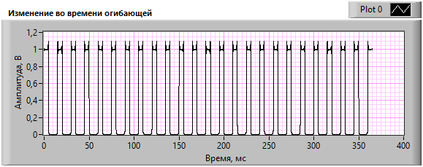
Рис. 3. – Временная диаграмма огибающей пачки импульсов
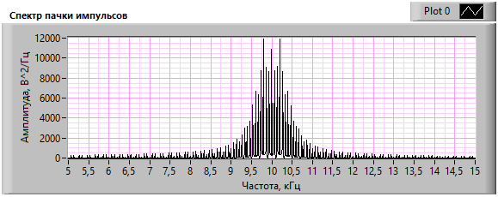
Рис. 4. – Спектр излучаемой пачки импульсов
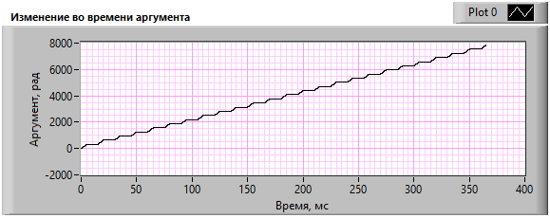
Рис. 5. – Изменение аргумента излучаемой пачки импульсов
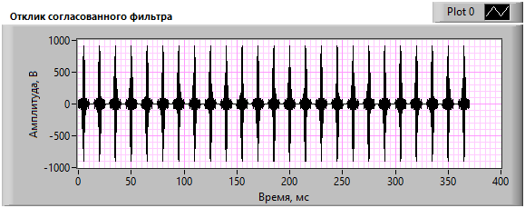
Рис. 6. – Временная диаграмма излучаемой пачки импульсов после согласованной фильтрации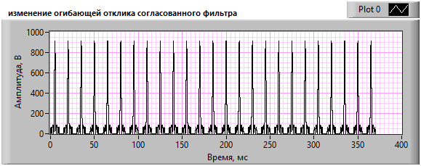
Рис. 7. – Временная диаграмма огибающей пачки импульсов после СФ
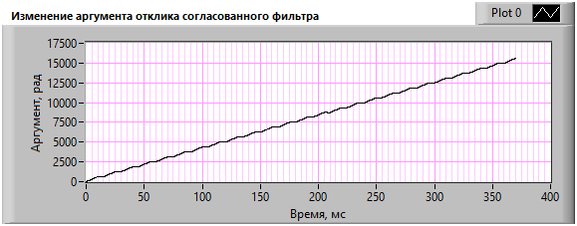
Рис. 8. – Временная диаграмма изменения аргумента пачки импульсов после СФ 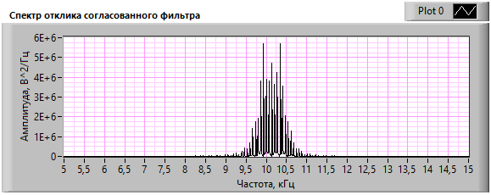
Рис. 9. – Спектр пачки импульсов после СФ
Во вкладке «Принимаемый сигнал» Виртуального прибора производится моделирование принимаемой пачки импульсов. Параметры сигнала: амплитуда A=1мВ; несущая частота =10МГц; частота девиации 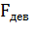=1МГц; длительность импульса =5мс; период повторения импульсов =15мс; количество импульсов N=25; отношение сигнал/шум (ОСШ) q=15дБ. Параметры турбинного эффекта: частота вращения турбины =10Гц; коэффициент модуляции M=10%; индекс модуляции m=10%. Параметры сигнала, шума и помехи представлены на рис. 10.
Далее на рисунках показаны: временная диаграмма принимаемой пачки импульсов (рис. 11); временная диаграмма огибающей пачки импульсов (рис. 12); спектр принимаемой пачки импульсов (рис. 13); изменение аргумента принимаемой пачки импульсов (рис. 14); временная диаграмма принимаемой пачки импульсов после согласованной фильтрации (рис. 15); временная диаграмма огибающей пачки импульсов после СФ (рис. 16); временная диаграмма изменения аргумента пачки импульсов после СФ (рис. 17); спектр пачки импульсов после СФ (рис. 18).
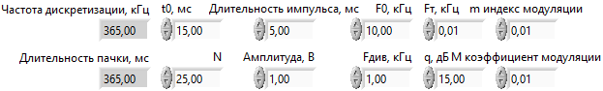
Рис. 10. – Параметры сигнала, шума и помехи
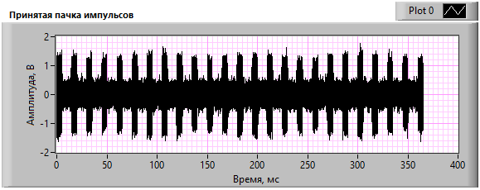
Рис. 11. – Временная диаграмма принимаемой пачки импульсов
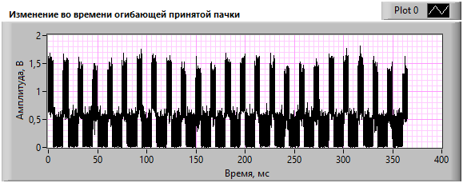
Рис. 12. – Временная диаграмма огибающей пачки импульсов
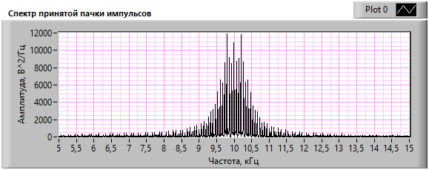
Рис. 13. – Спектр принимаемой пачки импульсов
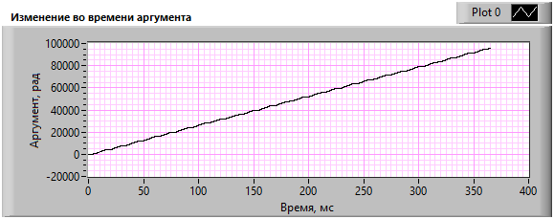
Рис. 14. – Изменение аргумента принимаемой пачки импульсов
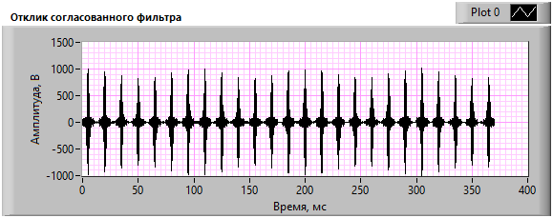
Рис. 15. – Временная диаграмма принимаемой пачки импульсов после согласованной фильтрации
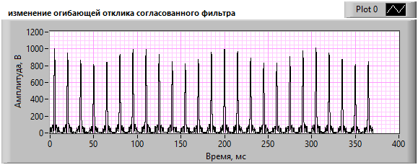
Рис. 16. – Временная диаграмма огибающей пачки импульсов после СФ
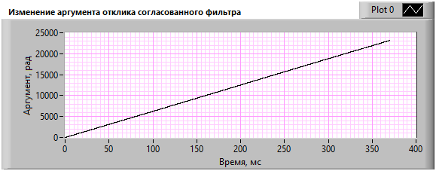
Рис. 17. – Временная диаграмма изменения аргумента пачки импульсов после СФ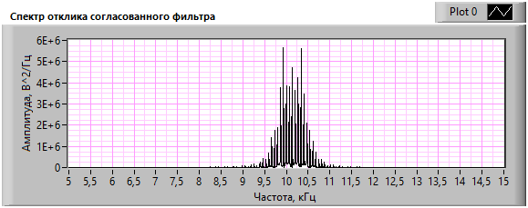
Рис. 18. – Спектр пачки импульсов после СФ
Во вкладке «Сглаживание сигнала» производится сглаживание комплексной огибающей и комплексного аргумента принятого сигнала после прохождения согласованного фильтра. Параметры сглаживающего фильтра и алгоритм сглаживания представлены на рис. 19.
Далее на рисунках показаны: временная диаграмма огибающей пачки импульсов после согласованной фильтрации и процесс ее сглаживания (рис. 20); изменение аргумента принимаемой пачки импульсов после согласованной фильтрации и процесс ее сглаживания (рис. 21); результат сглаживания аргумента (рис. 22).
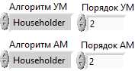
Рис. 19. – Параметры сглаживающего фильтра и алгоритм сглаживания
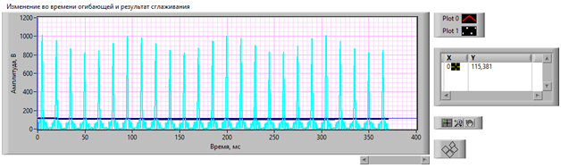
Рис. 20. – Временная диаграмма огибающей пачки импульсов после согласованной фильтрации и процесс ее сглаживания (голубой график – комплексная огибающая принятого сигнала; синяя линия – результат сглаживания)
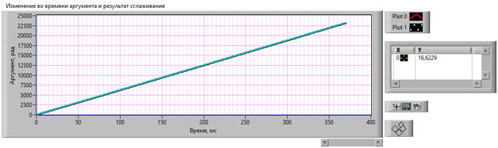
Рис. 21. – Изменение аргумента принимаемой пачки импульсов после согласованной фильтрации и процесс ее сглаживания (красная линия – комплексный аргумент принятого сигнала; жёлтая линия – результат сглаживания)
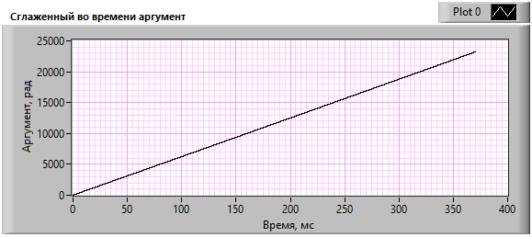
Рис. 22. – Результат сглаживания аргумента
Во вкладке «Восстановленный сигнал» производится восстановление спектра принятого сигнала. За счет сглаживания в спектре принятого сигнала остается одна спектральная составляющая соответствующая отклику сигнала от цели. Восстановленный спектр сигнала представлен на рис. 23 и для сравнения на рис. 24 приведен спектр принимаемой пачки.
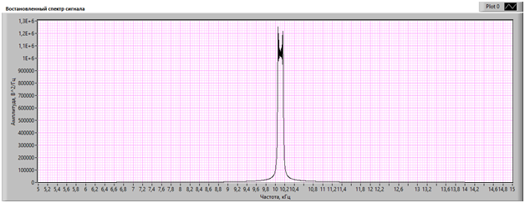
Рис. 23. – Восстановленный спектр сигнала
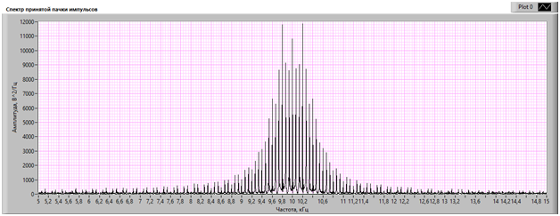
Рис. 24. – Спектр принимаемой пачки.
Как видно из результатов эксперимента, выполненного с помощью Виртуального прибора, в комплексной огибающей принятого сигнала полностью сглаживается паразитная амплитудная модуляция. В комплексном аргументе так же происходит полное сглаживание паразитной фазовой модуляции. В спектре остается только ода спектральная составляющая, соответствующая, отклику сигнала от цели. Данный результат можно считать удовлетворяющим цели исследования.
Литература
- Митрофанов Д.Г., Прохоркин А.Г. Методы компенсации влияния составляющих турбинного эффекта при построении изображений воздушных целей // Радиотехника. - 2006. - №9. - С. 32-37.
- Рыжов В.П., Федосов В.П. Многопользовательское пространственно-временное кодирование и декодирование в системе связи на основе антенных решеток // Труды Международной научной конференции «Излучение и рассеяние электромагнитных волн». - Таганрог: Издательство Южного федерального университета, 2003. - С. 15-19.
- Кучерявенко А.В., Федосов В.П. Радар для MIMO-систем // Труды XII Всероссийской научной конференции студентов, аспирантов и молодых ученых «Информационные технологии, системный анализ и управление (ИТСАиУ-2014)». - Таганрог: Издательство Южного федерального университета, 2014. - С. 192-193.
- Галустов Г.Г., Рыжов В.П. Выбор параметров сигналов при частотно-временных измерениях // Радиотехника. - 2004. - №4. - С. 4.
- Федосов В.П., Муравицкий Н.С., Кучерявенко С.В. Техническая реализация и результаты испытаний пространственно-временного компенсатора отражений от подстилающей поверхности // Радиотехника. - 2008. - №11. - С. 89-92.
- Федосов В.П., Муравицкий Н.С., Кучерявенко С.В. Повышение эффективности радиосвязи в релеевском канале на основе антенных решеток // Радиотехника. - 2008. - №11. - С. 195-204.
- Кучерявенко С.В., Рыжов В.П. Использование технологии National Instruments для моделирования случайных процессов и их преобразований // Материалы Международной научной конференции «Технологии National Instruments в науке, технике и образовании». - Таганрог: Издательство Южного федерального университета, 2006. - С. 15-17.
- Fedosov V.P., Lomakina A.V., Legin A.A., Voronin V.V. Modeling of systems wireless data transmission based on antenna arrays in underwater acoustic channels // Proceedings of SPIE - The International Society for Optical Engineering Architectures, Algorithms, and Applications. - Baltimore: The Society of Photo-Optical Instrumentation Engineers (SPIE), 2016. - P. 98720G.
- Kucheryavenko A.V., Fedosov V.P. Model of multicomponent micro-Doppler signal in environment MatLab // XIII International Scientific-Technical Conference "Dynamics of Technical Systems" - "DTS-2017". - Rostov-na-Don: Serbian Journal of Electrical Engineering ISSN 1451–4869 (Scopus, DOAJ), 2017. - pp. 59-64.
- Синельщиков П.В., Новожилов А.С.Использование непрерывного вейвлет преобразования для диагностирования электроприводной арматуры // Инженерный вестник Дона, 2009, №1 URL: ivdon.ru/ru/magazine/archive/n1y2009/109.
- Манжула В.Г., Крутчинский С.Г., Савенко А.В., Воронин В.В. Интерферометрический интерфейс системы определения относительных координат радиоизлучающих объектов // Инженерный вестник Дона, 2012, №3 URL: ivdon.ru/magazine/archive/n3y2012/1027
References
- Mitrofanov D.G., Prohorkin A.G. Radiotehnika. 2006. №9. pp. 32-37.
- Ryzhov V.P., Fedosov V.P. Trudy Mezhdunarodnoj nauchnoj konferencii "Inluchenie i rassejanie jelektromagnitnyh voln". Taganrog: Izdatel'stvo Juzhnogo federal'nogo universiteta, 2003. pp. 15-19.
- Kucherjavenko A.V., Fedosov V.P. Trudy XII Vserossijskoj nauchnoj konferencii studentov, aspirantov i molodyh uchenyh "Informacionnye tehnologii, sistemnyj analiz i upravlenie (ITSAiU - 2017)". Taganrog: Izdatel'stvo Juzhnogo federal'nogo universiteta, 2014. Pp. 192-193.
- Galustov G.G., Ryzhov V.P. Radiotehnika. 2004. №4. p.4.
- Fedosov V.P, Muravickij N.S., Kucherjavenko S.V. Radiotehnika. 2008. №11. pp.89-92.
- Fedosov V.P, Muravickij N.S., Kucherjavenko S.V. Radiotehnika. 2008. №11. pp.195-204.
- Kucherjavenko S.V., Ryzhov V.P. Materialy Mezhdunarodnoj nauchnoj konferencii "Tehnologii National Instruments v nauke, tehnike i obrazovanii". Taganrog: Izdatel'stvo Juzhnogo federal'nogo universiteta, 2006. pp. 15-17.
- Fedosov V.P., Lomakina A.V., Legin A.A., Voronin V.V. Proceedings of SPIE - The International Society for Optical Engineering Architectures, Algorithms, and Applications. Baltimore: The Society of Photo-Optical Instrumentation Engineers (SPIE), 2016. p. 98720G.
- Kucheryavenko A.V., Fedosov V.P. XIII International Scientific-Technical Conference "Dynamics of Technical Systems" - "DTS-2017". Rostov-na-Don: Serbian Journal of Electrical Engineering ISSN 1451–4869 (Scopus, DOAJ), 2017. pp. 59-64.
- Sinel'shhikov P.V., Novozhilov A.S. Inženernyj vestnik Dona (Rus), 2009, №1 URL: ivdon.ru/ru/magazine/archive/n1y2009/109
- Manzhula V.G., Krutchinskij S.G., Savenko A.V., Voronin V.V. Inženernyj vestnik Dona (Rus), 2012. №3 URL: ivdon.ru/magazine/archive/n3y2012/1027

